

Handtering av utfordrande åtferd

*«Kva kan me hjelpa deg med?»*

Plan for barnehage og skule

Innhald

Innleiing 3

Kva er åtferd som utfordrar? 4

Toleransevindauget 5

Trappemodell 5

Analyse av åtferd – ulike fasar med forklaring og tiltak 7

Modell for eskalerande åtferd 10

Ynskjelista til alle tilsette i barnehage og skule 11

Verktøykasse 12

Når barnet utfordrar 13

Når du må gripa inn fysisk/bruka tvang 16

Kartlegging av åtferd i eininga 17

# Innleiing

I Etne jobbar me kvar dag for eit positivt og godt bidrag for den enkelte i våre barnehagar og skular. Målet vårt er å få alle born og unge opp og fram, bli den beste utgåva av seg sjølv. Vårt arbeid er å ha eit positivt bidrag og vera ei hjelp og støtte for borna. Me skal visa omsorg og varme, men også setja tydelege grenser og rammer.

Me vil i kvardagen bli utfordra av born og unge som utfordrar oss, og me veit at me alle skal øva mykje før me er i mål. Nokre av borna må øva meir enn andre, og denne planen kan vera ei hjelp i denne øvinga. Me vaksne må også øva om me skal bli trygge og utvikla oss til å gjera det beste i dei ulike situasjonane me skal handtera. Skal me lukkast i arbeidet, må me lukkast i den autoritative leiinga av borna. Me må jobba med ein god og varm relasjon til borna heile tida. Det må ikkje vera tvil om at me likar dei og at me er glade for å sjå dei. I tillegg må me vera tydelege og samstemte. Det må vera heilt klare, forventa reaksjonar på brot av reglar som alle vaksne må vera lojale mot.

Nokre av borna vil utfordra oss meir ann andre. Nokre strevar litt, andre mykje og vil ha behov for litt meir hjelp og støtte. Det er me som skal setja inn dei gode tiltaka, og som skal evaluera oss sjølve og den jobben me gjer. Me skal også laga gode avtalar med borna og bruka dei vaksne me har med oss på beste vis, til det beste for borna. Me skal vera den gode varme vaksne som har det positive bidraget som gjer ein forskjell for det barnet me jobbar med.

Det er viktig at det blir sett av tid slik at dei vaksne som jobbar rundt dei som utfordrar oss får tid til å gjera ei god førebuing for å sikra gode dagar, men også i etterkant av situasjonar slik at ein kan byggja opp kvarandre, få snakka ut og sikra at alle vaksne er trygge i si rolle. Dette står ikkje som kommentarar i dei ulike tiltaka, men ligg overordna det heile. Det må setjast av tid til både førebuing og etterarbeid også når det gjeld dette. Denne tida bør ein bruka saman med dei ein er med i kvardagen, i eit samarbeid.

Denne planen er laga av leiargruppa i barnehagane og skulane våre med tanke om å få ein betre struktur og eit verkty i arbeidet når me har born som har det vanskeleg. Me veit det er krevjande å stå i daglege utfordringar og har tru på at me treng å stå samla i arbeidet. Det har vore viktig for oss at me tenkjer likt i både barnehage og skule. Denne planen vil altså vera gjeldande i både barnehage og skule.

Me takkar alle for det gode bidraget som blir gitt i våre barnehagar og skular kvar dag!

# Kva er åtferd som utfordrar?

Barnehagelova og opplæringslova brukar «krenkingar» som overordna omgrep for mobbing, vald, diskriminering og trakassering. Omgrepet omfattar og krenkingar som utestenging, isolering og baksnakking.

Åtferd som utfordrar, er når nokon opptrer på ein måte som krenkjer andre gjennom ord eller handlingar. Åtferd som utfordrar, kan ein også kalla problemåtferd. Alvorleg problemåtferd kan setja andre sin tryggleik i fare, og kan gjera aktivitetar og undervisning vanskeleg eller umogleg.

Astrid Slåttøy (2002) tar utgangspunkt i både born og miljø når ho definerer problemåtferd. Åtferdsproblem oppstår når samhandlinga mellom barnet og miljøet sine andre deltakarar ikkje fungerer. Utfordringar med åtferd er både eit teikn på at barnet ikkje fungerer i si rolle, og eit teikn på at miljøet ikkje lukkast i sin undervisnings- og oppdragingsfunksjon overfor barnet.

Ut frå dette synet ligg ansvaret for å endra samhandlingsmønsteret på både barnet og miljøet. Denne definisjonen peikar på at både barnet og miljøet har utfordringar, og den er dynamisk i den forstand at den legg opp til endring i forhold til fleire partar. Den vaksne har ansvaret for den gode dynamikken.

Autoritative vaksne vil seia mykje varme og god kontroll.

Dei fleste borna forstår fort rammene som blir sett og treng lite øving og korrigering. Nokre treng meir øving og korrigering medan eit fåtal treng mykje øving og korrigering.

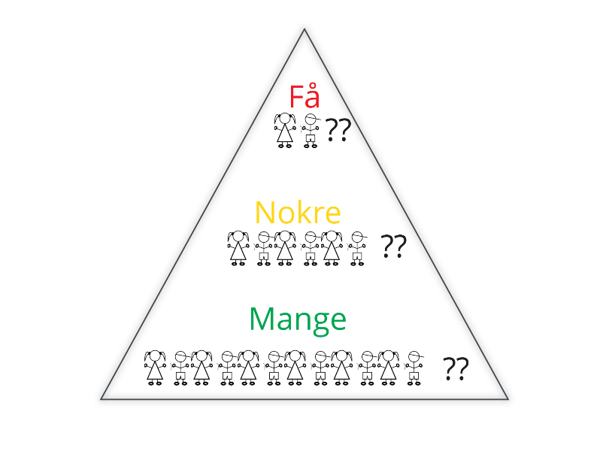

# Toleransevindauget

Alle born opplever varierande grad av stress og kjenslemessige belastningar i løpet av dagane. For at det skal skje læring bør barnet vera i toleransevindauget, der det er komfortabelt, trygt og ein er mentalt kopla på. For born som har eit hyperaktivt alarmsystem, skal det ofte lite til før situasjonen kjennes utrygt og truande. Barnet blir i kampmodus, og reagerer primitivt og styrt av kjensler slik ein vil gjera når ein kjenner seg trua. Det blir vanskeleg å ha ein dialog og det er ikkje fornufta som rår. Det beste ein som vaksen kan gjera er å hjelpa barnet til å finna ei kjensle av kontroll og tryggleik. Hypoaktivitet er det motsette der barnet blir resignert, utmatta og mentalt ikkje til stades.

For at me skal gjera den beste jobben må me også kjenna vårt eige toleransevindauge som vaksne. Målet i det førebyggjande arbeidet er å utvida toleransevindauget.

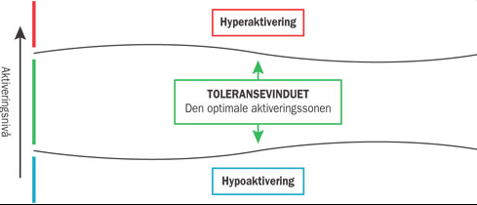

# Trappemodell

Kor set me grensene? Ei grense som faktisk gjeld, kor det blir mykje styr for borna, kor føresette blir kopla inn – at borna opplever at åtferda ikkje lønnar seg. Nokre born vil gå oppover trappa heilt til dei blir stoppa. Born vil bestemma sjølv for å ha kontroll. Skal ein lukkast i å setja grenser, må alle vaksne som jobbar rundt barnegruppa ha definert heilt konkrete reglar og reaksjonar og vera 100% lojale mot desse. Samstundes må ein vera relasjonell, ha varme mot alle borna, slik ein har i ein autoritativ vaksen. Blir det for autoritært kan det fort bli hardt mot hardt, der alle tapar. Ved å stoppa på fyste trappetrinn og ha null toleranse på negativ åtferd, kan ein hindra at born utviklar negativ åtferd. Alle må gripa inn for å unngå at born fortset oppover i trappa. Ein må rosa det ein vil ha meir av, visa korleis ein vil ha det ved å bruka positiv kommunikasjon på det ein ser og vil ha meir av.

Forsking viser at born som tidleg i alder bryt grenser og utøver vald mot andre (born og vaksne), har større sjansar for å enda opp med utfordringar knytt til åtferd og aggresjon som vaksen. Born må læra å regulera kjenslene sine og finna andre strategiar for samhandling med andre.

Ved å stoppa alle på nedste trappetrinn, ha null-toleranse på negativ åtferd, kan me hindra at born utviklar negativ åtferd.   
ALLE må gripa inn for å unngå at barnet fortset opp trappa.

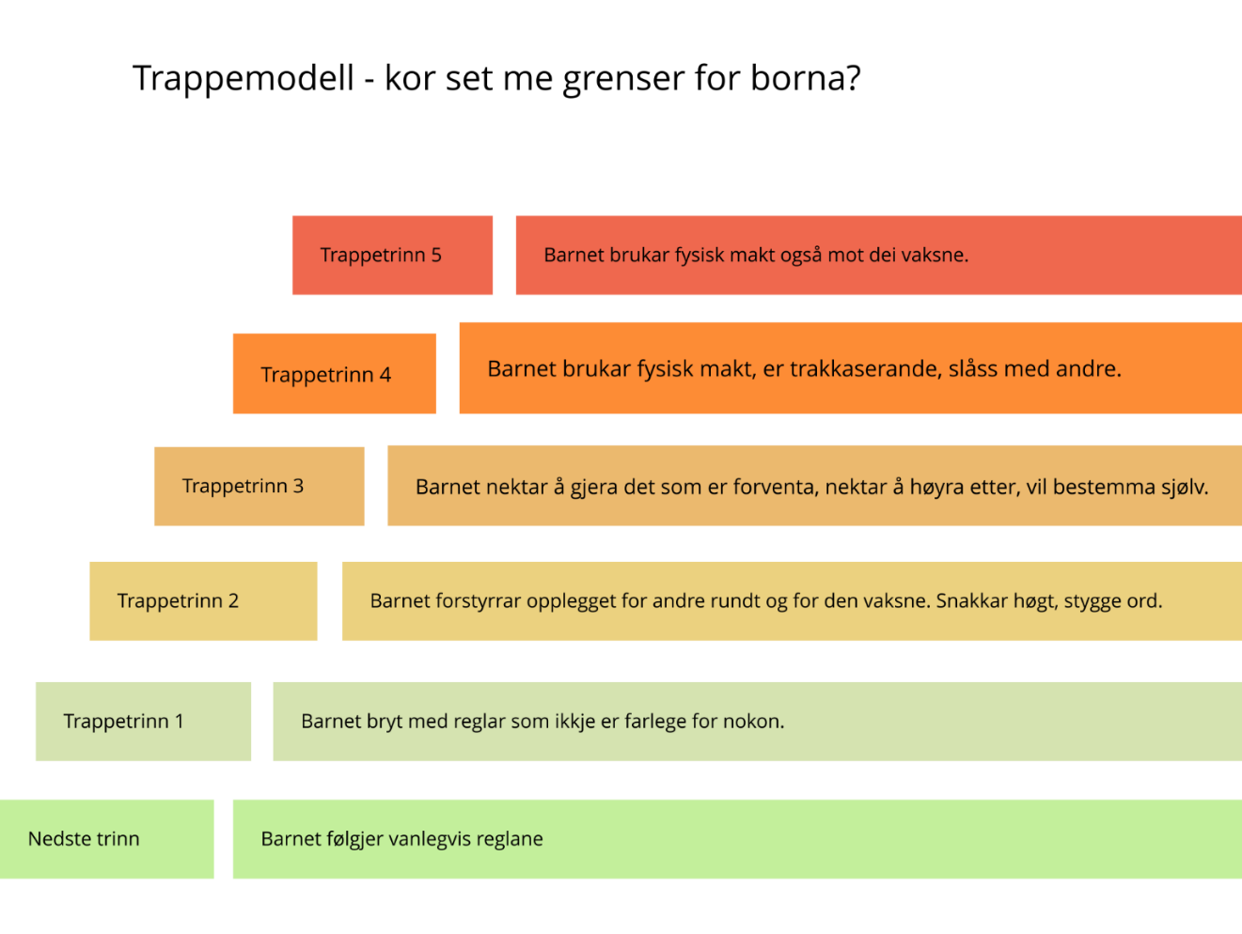

I denne trappemodellen må ein sjå på dei ulike stega og definera konkrete reglar og reaksjonar for den gruppa/eininga ein jobbar i og vera 100% lojale mot desse. Samtidig må ein vera relasjonell varm mot alle borna, autoritativ leiing. Nokre born vil gå oppover trappa til dei blir stoppa. Det kan vera born som er utrygge på dei vaksne og usikre på kva reglar som faktisk gjeld. Borna vil bestemma og ha kontroll.   
Det er heilt avgjerande å setja grenser og vera kjapp på for å hjelpa borna. For borna kan det vera krevjande å bevega seg oppover i trappa. Me skal unngå at born fortset oppover trappa ved å ha klare reglar og forventningar til kva som er akseptabelt, og tydelege konsekvensar for uakseptabel åtferd. Det er positivt at born som vil vera i opposisjon gjer det på trappetrinn 1 og difor er slike reglar viktige. Borna skal kjenna systemet.

# Analyse av åtferd – ulike fasar med forklaring og tiltak

For å kunne lesa situasjonar og analysera desse vil det vera nyttig å sjå litt på modellen under her. Kva er det som skjer i intensiteten i situasjonen og korleis utartar situasjonen seg?

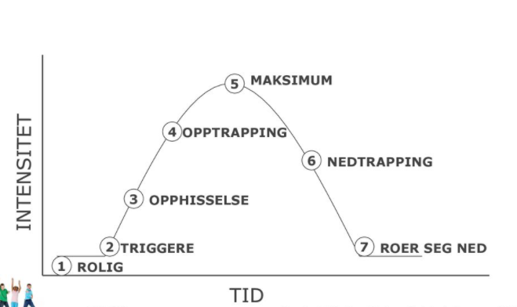

Sjå verktykassen side 12 når barnet utfordrar.

|  |  |
| --- | --- |
| Fase 1 – barn i ro | Tiltak |
| Barnet er i ro, følgjer beskjedar, er i god aktivitet og samarbeider med andre. Barnet treng spesifikke positive tilbakemeldingar, men kan ha utfordringar med for høge krav til meistring. | * Grunnarbeidet blir lagt i denne fasen. God leiing, struktur og gode opplegg er avgjerande. * Samarbeid med alle vaksne som er ein del av gruppa/klassen. God førebuing for å sikra gode dagar. * Vaksne må også øva! * Legg til rette for god struktur og variasjon * Etabler eit roleg miljø og innarbeida gode rutinar * Gi ros og gode kommentarar på positiv åtferd * Øva på sosiale dugleikar * Gjera avtalar, lag oppskrift, slik at alle veit kva som evt skal skje. Avtalar lagar me best i «fredstid». |
| Fase 2 – triggarar og utløysarar | Tiltak |
| Barnet reagerer på ein situasjon eller person om blir opplevd provoserande. Det kan vera endring i rutinar, for høge krav til prestasjonar, konflikt med andre born, mobbing eller vanskar knytt til samarbeid. Barnet kan ha problem med å akseptera hjelp eller korrigering. | * Læra og støtta barnet i å ta i bruk sine sosiale og kognitive dugleikar. * Bruka pedagogisk analyse for å finna oppretthaldande faktorar. * Hjelpa barnet til å kjenna igjen og få betre kontroll over kjenslene sine og leggja opp til øving på dette. * Læra og støtta barnet i å ta i bruk dugleikar og strategiar for læring, få med barnet si stemma. * Analysera problemutløysande endingar og rettleia i alternativ åtferd * Bruka og læra problemløysande dugleikar * Vis at du bryr deg og vil hjelpa. |
| Fase 3 – Opphissing og uro | Tiltak |
| Barnet si åtferd er ufokusert og uproduktiv. Åtferda er anten aukande eller minkande. Aukane åtferd kan vera høg stemmebruk, vandring, søkjande blikk, ufokusert merksemd, korte svar, travle hender, uroleg kropp. Minkande negativ åtferd kan vera låg stemme, tilbaketrekking, sosial isolering. | * Kommenter og aksepter barnet sine kjensler på ein støttande måte * La barnet vera i fred for å henta seg inn/redusera stress, tilby aktivitetar som verkar avslappande eller gå til skjerma stad. * Unngå negativt fokus og negative tankar, leit etter eit positivt fokus. * Tilby enkle, strukturerte og tidsavgrensa oppgåver som barnet meistrar og likar. * Reguler kontakten – avstand/nærleik. * Bruk avtalen/oppskrifta, minn om. * Vis at du bryr deg og vil hjelpa. |
| Fase 4 – eskalering | Tiltak |
| Åtferda og uttrykket til barnet aukar i intensitet og styrke. Barnet nektar å samarbeida, argumenterer, provoserer, fornærmar, forstyrrar, truar og kan øydeleggja inventar/utstyr. | * Kontroller eigne kjensler og unngå å heva stemma, trua, snakka nedsetjande eller gi moraliserande svar. Sei gjerne: «Eg forstår at du er sint, men nå vil eg at du set deg ned og slappar av litt….» (Informere om avtale og konsekvens). * Ver roleg og nøytral med avdempa kroppsspråk, ver sakleg og vis respekt for barnet. * Hald rimeleg og trygg avstand til barnet. * Ikkje snakk meir enn du må, leit etter eit positivt fokus. * Ros og kommenter positivt om det er tilløp til samarbeid. * Få barnet på tomannshand for å unngå stigmatisering og tap av verdigheit. * Klarer du å bryta åtferda, overraska slik at barnet klarer å skifta fokus? * Avslutt samtalen om utagering blir trappa opp. |
| Fase 5 – maksimum | Tiltak |
| Åtferda er ukontrollert og sterkt utagerande. Barnet slår, kastar, sparkar, skrik eller øydelegg materielle ting. Barnet kan nyperventilera eller stikka av. Åtferda kan vera sjølvdestruktiv eller representera ei fare for andre sin tryggleik. | Kortsiktige tiltak:   * Tilkall fleire vaksne * Prøv å få barnet på tomannshand – be andre om å forlate staden. * Vurder nøye om barnet bør stoppast ved fysisk inngripen. Hugs at dette skal vera i mildast mogleg form. * Klarer du å bryta åtferda, overraska slik at barnet klarer å skifta fokus? * Unngå å bruka mange ord, sei kva du vil gjer og gjer det du seier. * Vis at du bryr deg. * Skjerm barnet for å redusera stress og merksemd rundt hendinga. * Skjerm barnet for å unngå stigmatisering og påfølgjande skam/skuldkjensle. * Følg opp barnet med å gi ei enkel oppgåve/aktivitet snarast råd. * Informer næraste leiar.   Langsiktige tiltak:   * Ta lærdom av tidlegare hendingar. * Vurder om det er forhold ved barnehagen/skulen som kan bidra til desse alvorlege episodane. (pedagogisk analyse) * Lag ein god plan for liknande situasjonar (bruk modell for eskalerande åtferd og trappemodellen) * Syt for gode informasjonsrutinar til alle involverte. |
| Fase 6 - nedtrapping | Tiltak |
| Barnet er prega av situasjon, utmatta og resignert. Barnet unngår augekontakt, er lei seg, er forvirra, nektar for situasjonen, skuldar på andre eller ynskjer ikkje å snakka om det som har skjedd. | * Styr barnet inn i eit rom med tilsyn. Vis at du bryr deg. * Gi barnet tid til å roa seg * Gi korte og enkle oppgåver som barnet kan meistra * Snakk om hendinga om det lar seg gjera, skriv eller teikn. Ha positivt tone og fokus på hjelp og læring av hendinga. * Minn barnet på at me øver, og at det er lov til å gjera feil. * Før barnet tilbake til gruppa |
| Fase 7 – Ro igjen | Tiltak |
| Barnet har roa seg og viser vilje til å gå vidare med dagen. Barnet er avmålt i kontakten med dei andre, fungerer dårleg i gruppearbeid og likar ikkje å snakka om det som har skjedd. | * Start opp vanlege rutinar. Vent med å ta opp hendinga til barnet er klar til å snakka om det. * Minn barnet på at me øver, og at det er lov til å gjera feil. * Hjelp barnet til å setja ord på kjenslene sine. * Hjelp barnet til å ta ansvar for sin del av utageringa. * Ros og ver positiv til problemløysande åtferd. Hjelp barnet til å finna alternative måtar og strategiar for å løysa utfordringar for framtida. * Hjelp barnet til å retta opp i relasjonar med andre i gruppa og tilsette som har vore involvert. * Be barnet rydda opp etter seg om det er noko som er rota til. Ver med og framsnakk det positive med å gjera det ein gjer. * Vis at du har tru på at du kan hjelpa/støtta slik at ting blir bra. * Lag ein plan med klare steg for kva ein skal gjera der barnet er med som aktiv deltakar. * Gi beskjed til føresette om gode løysingar og inviter til samarbeid om planar, negative konsekvensar og grensesetjing. |

# Modell for eskalerande åtferd

I modellen for eskalerande åtferd er det viktig at dei som jobbar tettast rund barn som strevar med utagerande åtferd jobbar gjennom skjemaet i eit førebyggjande perspektiv. Kva gjer ein når barnet er i ro, i fin flyt. Korleis klarer ein best å halda barnet i flyten? Viktig vidare er det at ein er eininge om tiltak og er lojal til dette. Barnet vil merke at ein som vaksne har blitt eininge og har «rigga» seg for å møte det som måtte komme på ein bestemt måte. Dei dagene barnet er i flyt er det relasjon og kvaliteten i denne ein må bruka tid og energi på. Kva er ein samde om å gjera når situasjonen eskalerar og ein må setja inn andre tiltak? Det er heilt avgjerande i kva grad ein skal lukkast at ein har jobba gjennom tiltaka slik at alle veit og alle gjer det ein er samd i. G avstand og rom for å roa seg når det trengs. Vis at du bryr deg.

* tiltaka skal inn i Stafettloggen

|  |  |  |
| --- | --- | --- |
| Barn: | Tiltak: | Kommentar/evaluering for forbetring |
| Fase 1- barnet er i ro, gjer det som er forventa i situasjonen. |  |  |
| Fase 2- barnet blir trigga |  |  |
| Fase 3 – barnet blir opphissa og uroleg |  |  |
| Fase 4 – barnet trappar opp |  |  |
| Fase 5 – barnet sin åtferd er ukontrollert og sterkt utagerande |  |  |
| Fase 6 - barnet trappar ned |  |  |
| Fase 7 – barnet roar seg |  |  |

# 

# Ynskjelista til alle tilsette i barnehage og skule

**Aksepter AD/HD**AD/HD fins! Åtferda er symptom, me vel ikkje fritt vår oppførsel. Gi oss aldri opp. Prøv igjen! Me har ikkje bedt om dette. Me er menneske med kjensler.

**Lik oss! Skil åtferd og person**Det er heller ikkje våre føresette som har skulda. Dei har heller ikkje valt dette. Unngå merkelappar – også i eige hovud. Det er livsviktig at du likar oss. Me må vera på same lag og ha felles mål. Gjer slik at kvar og ein av oss kjenner oss velkomne.

**Beskytt sjølvkjensla**Understrek alle suksessar, store og små. Gi hyppige og raske tilbakemeldingar! Ver tydeleg med omsyn til kva forventningar du har til oss – på ein snill måte. Me kjenner oss små nok frå før.

**Tenk utanom boksen**Tenkt omvendt: I staden for at me skal læra slik du lærer, ta utgangspunkt i oss: Korleis lærer me best? Lag ein plan. Det fins mange hjelpemiddel. Ha leiar med på laget. Vel andre løysingar og opplegg. Målet er at me skal læra.

**La oss vera saman med dei andre**Ikkje ta oss ut av miljøet med dei andre. Det kjennes som straff.

**Ha empati!**Prøv å forstå oss, og hjelp oss til å forstå oss sjølv. Bruk deg sjølv som referanseramme: Korleis hadde eg følt dette? Korleis hadde eg ville bli behandla? Våg å gå inn i deg sjølv og inn i oss.

**Gi rom**Gi plass til å veksa. Skap eit læringsmiljø der det er lov og bra å vera forskjellig.

**Konsentrer deg om det du får gjort noko med**Ikkje bruk krefter på korleis ting burde ha vore. Du er profesjonell. Lag eit opplegg. MED dei andre. Alt kan ikkje bli løyst heime. Bruk lister, test ut og finn ut kva som fungerer i praksis. Få inn hjelp frå folk som kan mykje om AD/HD.

**Ha det gøy med oss**Me er i alle fall ikkje kjedelege!

Fritt omsett i frå boka til Mariann Youmans («Helt hyper? AD/HD ADD ABC»)

# Verktøykasse

Dei neste arka kan vera til hjelp i arbeidet for å handtera utfordrande åtferd.

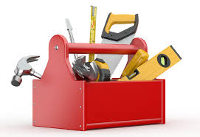

## Når barnet utfordrar

Barn kan ha behov for å beskytta seg mot dei vaksne. Det kan vera at dei er redde for å ikkje meistra, slit med å kontrollera seg sjølv, er kanskje redde for å dumma seg ut eller liknande. Dei kan ha eit behov for å ha kontrollen sjølv. Då brukar dei gjerne nokre strategiar for å setja dei vaksne ut av spel. Viss borna ser at det fungerer, fortset dei å bruka desse strategiane. Her er nokre tips til kva ein kan gjera:

|  |  |
| --- | --- |
| Barnet avviser meg | * Ver nyfiken på kva årsaka kan vera til avvisinga, heller enn å avvisa tilbake * La barnet få litt tid, før du igjen tar kontakt som vanleg, med gode beskjedar * Viss det passar seg slik; snakk gjerne med barnet når det er innanfor toleransevindauget sitt om korleis du opplevde avvisinga. Spør om det er noko du kan gjera annleis for at det skal blir ein lettare kommunikasjon. * Ved å invitera til og finna gode løysingar saman, hjelper du barnet til å forstå at me må tilpassa oss kvarandre for å kunne samarbeida. Det er den vaksne som har ansvar for å leggja forholda til rette for god kommunikasjon. |

|  |  |
| --- | --- |
| Barnet bannar og brukar trakasserande språkbruk mot meg | * Fortel barnet at her i barnehagen/skulen snakkar me fint til og med kvarandre, og behandlar kvarandre med respekt. Hald roen! For å dempa andre sin aggresjon er det avgjerande å vera dempa sjølv. Det er fint om ein annan enn den som blir snakka stygt til iretteset, om det passar seg slik og det er naturleg. * Gi ros når barnet seier hyggelege ting til andre. * Leit etter positive ting du kan kommentera for å byggja ein god relasjon. |

|  |  |
| --- | --- |
| Barnet spring og vil gøyme seg (som leik) | * Gi beskjed om at du ikkje kjem til å springa etter, for å unngå å oppmuntra til ein leik. Går roleg etter. Ver tydeleg på kva du ynskjer at barnet skal gjera. Bruk gode beskjedar. * Bruk gjerne humor, og finn måtar å avleia barnet på. Kan du overraska, kan du snu situasjonen? * Gi ros og mange hjarte når barnet vel å følgja beskjed. * Gjer avtale for å unngå liknande situasjonar. |

|  |  |
| --- | --- |
| Barnet spring vekk for å koma vekk i frå meg (vil vera i fred) | * Gå roleg etter. Gi gode beskjedar. Går det an å laga ein avtale med barnet om at han/ho skal koma tilbake om nokre minutt? * Be om hjelp frå andre dersom du eller nokre andre vaksne ikkje har anledning til å gå i frå. * Gi ros og mange hjarte når barnet vel å følgja beskjed. * Viss barnet (skulealder) nektar å følgja beskjed om å koma, kan skulen ringja føresette og be dei koma. Lag gjerne ein avtale med føresette på førehand, slik at dei veit at du kan ringja. Du må kun seia at me skal ringja heimen dersom du har tenkt å gjera det. |

|  |  |
| --- | --- |
| Barnet er sint og tar opp ein stein | * Pust djupt inn og minn deg sjølv på at i utgangspunktet er det få som eigentleg ynskjer å kasta stein på nokon. Barnet er lei seg, fortvila og/eller frustrert. * Skap tryggleik for barnet ved å halda roen, senk tempo, bruk roleg stemme. Unngå å provosera. Bruk enkle ord, som t.d. «stopp», «legg ned steinen» og bruk namnet på barnet. * Tenk på tryggleiken til deg sjølv og dei som evt er rundt. Be evt andre om å trekkja seg vekk. * Beskytt deg sjølv ved å halda hendene opp framfor deg, og stå sidevegs for å unngå evt skader på vitale organ om barnet kastar steinen. * Be om hjelp frå andre vaksne. * Hald barnet under oppsyn, men gi barnet tid og rom til å roa seg. Å snakka om alvorlege ting når ein er langt utanfor toleransevindauget kan du spara deg for. Å snu kommunikasjon til å fortelja ein vits/plystra/syngja, bryta den negative situasjonen kan du prøva. * Oppmuntre/ro alle former for konflikløysande åtferd «Så bra at du la i frå deg steinen», «Så fint at du snakkar med roleg stemme», «Nå kan eg hjelpa deg», «Dette skal me finna ut av saman»… * Viss du ser at faren er stor for at barnet skadar seg sjølv, andre personar eller materielle ting med steinen, er det anledning til å gipa inn fysisk. Det er ikkje pålagt at du må å gripa inn når det er stor sannsyn for at du kan bli skada sjølv. Ein bør vera fleire vaksne for å gripa inn fysisk. * Ha ein samtale med barnet når barnet har roa seg. Gjer avtale for å unngå liknande situasjonar. * Gi ros og vis at du bryr deg. |

|  |  |
| --- | --- |
| Barnet nektar å ta på regnklede/uteklede | * Hald roa. Gi gode beskjedar. Forklar kvifor det er lurt med uteklede/regnklede. * Tilby hjelp til å finna fram kleda. * Gi ros og mange hjarte når barnet vel å følgja beskjed. * Ha ein samtale med barnet når det har roa seg. Gjer avtale for å unngå liknande situasjonar. |

|  |  |
| --- | --- |
| Barnet er sint og spring etter eit anna barn | * Skil borna, med minst mogleg inngripen. Beskytt det barnet som spring vekk. * Be om hjelp frå vaksne i nærleiken. * Tenk på tryggleiken til deg sjølv og dei som evt er rundt deg. Be evt andre born om å trekka seg vekk. * Barnet som spring etter er mest sannsynleg utanfor sitt toleransevindauge. Skap tryggleik for vedkommande ved å bevara roen, senk temp, bruk roleg stemme. Bruk enkle ord som namnet til vedkommande og «stopp». * Dersom du tenkjer faren for at barnet skal skada seg sjølv, andre personar eller materiell som stor – er det anledning til å gripa inn fysisk. Du er ikkje pålagt å gripa inn fysisk når det er sannsynleg at du kan bli skada sjølv. Ein bør vera fleire vaksne for å gripa inn fysisk. * Gi barnet tid til å roa seg. Å snakka om ting når ein er langt utanfor toleransevindauget har liten hensikt. * Led barnet til eit rom/plass med tilsyn. Nokre barn kan ha behov for å vera åleine for å roa seg ned. Lag avtale om dette dersom du ser det som trygt at barnet kan vera litt åleine (døme: «Eg ventar her på utsida av døra, sei i frå til meg når du er roleg»). * Gi ros og mange hjarte når barnet vel å følgja beskjed. * Gi korte enkle oppgåver som barnet kan meistra på eigenhand. Senk tempo og bruk roleg stemme. - Føreslå at barnet kan skriva om det som har hendt. - Når barnet er roleg tar du ein samtale om kva som har skjedd før barnet går tilbake og gjenopptar vanlege rutinar. Gjer avtale for å unngå liknande situasjonar. |

|  |  |
| --- | --- |
| To born slost ute | * Be om hjelp frå ein vaksne i nærleiken, evt. be nokon henta hjelp. * Bruk namn og sei «stopp» - Skil borna, med minst mogleg inngripen. Gå mellom dei to som slost, og før med deg det barnet du tar ansvar for. * Gi ros og mange hjarte når barnet vel å følgja beskjed. * Gi barnet tid til å roa seg. Å snakka om ting når ein er langt utanfor toleransevindauget har liten hensikt. * Led barnet til eit stille rom med tilsyn. Nokre born kan ha behov for å vera åleine for å roa seg ned. Lag avtale om dette dersom du ser det som trygt at barnet kan vera litt åleine (døme: «Eg venter rett på utsida av døra, sei frå til meg når du er roleg») * Gi korte enkle oppgåver som barnet kan meistra på eiga hand. Senk tempo og bruk roleg stemme. - Foreslå at barnet kan forklara/teikna/skriva om det som har skjedd. * Når barnet er roleg, tar du ein samtale om kva som har skjedd før barnet gjenopptar vanlege rutinar igjen. Gjer avtale for å unngå liknande situasjonar. |

## Når du må gripa inn fysisk/bruka tvang

Tilkall ein anna vaksen. Du skal ikkje vera åleine i slike situasjonar. Du skal alltid ringja heim for å seia noko om situasjonen slik at føresette er førebudde. Vis tiltak og planar i møte med heimen om det er tiltak i planane som seier noko om dette med å gripa fysisk inn. Me har lov til å fysisk gripa inn for å stoppa basketak og slåssing og til å beskytta oss sjølve mot dei borna som er truande eller valdelege. Det er lov til å bruka fysisk makt for å hindra at born skadar seg sjølve eller andre, eller skadar eigedommen til barnehagegen/skulen eller andre sin eigedom.

Sjå lenkjer: <https://lovdata.no/dokument/NL/lov/2005-05-20-28/KAPITTEL_1-3#%C2%A720> og [Regelverkstolking frå Udir](https://www.udir.no/regelverkstolkninger/opplaring/Skoleeiers-ansvar/Bruk-av-nodrett-og-andre-inngripende-tiltak/)

|  |  |
| --- | --- |
| Plassering | * Hald deg utanfor rekkjevidde dersom du ikkje må gripa fysisk inn. * Dersom du må gripa inn bør du halda deg tett inntil kroppen til barnet for å unngå skader. * Å ha nokon tett på seg rett bak eller rett framfor kan kjennast invaderande, men å koma inn vendt med sida til kan kjennast betre. * Du kan beskytte deg sjølv ved å halda armane opp framfor deg. |

|  |  |
| --- | --- |
| Hald roen | Det viktigast av alt er: «Pust med magen». For å roa nokon må du klara å vera roleg sjølv.   * Det hjelper ikkje om alle teknikkane er riktige dersom du ikkje greier å halde roen. Fokus er å vera trygg for barnet og å hjelpa barnet til å koma innanfor sitt toleransevindauge igjen. * I ein halde- situasjon er barnet mest sannsynleg utanfor sitt toleransevindauge og kva ord du brukar spelar mindre rolle. Har du fokus på din egen pust og klarer å halda den djup og roleg kan det vera den beste måten å roa ned eit utagerande barn. |

|  |  |
| --- | --- |
| Å halda eit barn | Det skal vera minst mogleg inngripande –   * Omsorgsfull halding: Du kan halde armane dine rundt barnet slik at barnet sine armer blir låst inn til kroppen eller ned langs sida. Dette kan opplevast som ein god måte å bli tatt vare på. Pass på å ikkje halda for hardt. Tanken med «omsorgsfull halding» er at det er trygt at nokon tar kontroll når barnet sjølv mistar kontrollen/ er ute av toleransevindauget sitt. * Unngå å låsa barnet sine armar på ryggen (dersom det er mogleg). Å få armane halde fast på ryggen kan bli opplevd som å bli blottlagt. Ved å halde armane framfor kroppen eller ned langs sida kan du også unngå slag. * Unngå tommelgrep/gripetak, da dette kan gjera vondt for barnet. Hald med heile halda. * Hald i deg sjølv: Hald rundt barnet og fest hendene i din eigen arm. * Set deg gjerne ned med barnet ved sida av deg dersom det er mogleg. Dette gjer at du kan slappa meir av i kroppen. Med små born kan det vera greitt å ha dei på fanget, dersom relasjonen tillet det. Dette kan bli opplevd som for intimt for nokre. * Beskytt ditt eige hovud! Unngå at barnet skal kunne skalla deg. Legg hovudet mot skuldera på den du held. * Snakk roleg, ver trygg i stemmen. Døme: «Eg må halde deg for å passa på at du og dei andre får det bra igjen.» «Eg likar deg, og vil passa på deg sjølv om dette gjekk galt» «Eg vil sleppa deg så snart eg veit du er roleg igjen/har kontrollen sjølv…» «Har du kontrollen nå?» «Sei i frå når du er klar til å gå roleg saman med meg inn til grupperommet» «Er du svolten? Vil du ha litt vatn?» |

|  |  |
| --- | --- |
| Minst mogleg inngripen | Lovverket tillét ikkje at me held aktivt lenger enn naudsynt.   * Du skal skjerma barnet frå dei andre borna (styra/bera med seg barnet inn på eit rom) der dette lar seg gjera * Her kan du vera saman med barnet til han/ho er roleg. Dersom barnet er i eit rom der sannsynet for å skada seg sjølv er liten - er det ikkje lenger anledning til å halde barnet aktivt. * Er du redd barnet skal skada andre born/vaksne dersom han/ho forlét rommet, kan du stå framfor døra/utanfor døra for å sikra at barnet ikkje får anledning til dette. * Forklar barnet roleg dei vala du gjer. * Det er ikkje lov til å låsa born inne åleine på eit rom. * Dersom sjansen for at du blir skada er større enn at barnet skadar seg sjølv eller andre – bør du la barnet gå. Dette blir ei vurderingssak i kvart enkelt tilfelle. Vurder dette saman med andre vaksne som står i situasjonen. * Er det fare for at du sjølv kan bli skada må du alltid tilkalla ein annan vaksen. |

|  |  |
| --- | --- |
| Evaluering etter ein situasjon | I etterkant av situasjonen kan du vurdera:   * Var det naudsynt å halda barnet? * Var det naudsynt å halda barnet med så stor kontroll og inngripen? * Var det naudsynt å halda så lenge? * Kan du ikkje svare ja på alle disse spørsmåla er det ikkje anledning til å bruka nødrett/nødverje i denne typen situasjonar. * Næraste leiar tilbyr defrifing. |

|  |  |
| --- | --- |
| Skjema | Skriv eit avvik. |

# Kartlegging av åtferd i eininga

Alle einingar har born som strevar med grensesetjing og utprøvande åtferd. Ta ein kartlegging i eininga di og bruk modellen for eskalerande åtferd og trappemodellen i arbeidet for å setja inn gode tiltak og gjera gode avtalar. Det er ikkje sikkert at du treng alle desse felta, men det er greitt å sjå i kva grad ein nyttar dei verktøya ein har i eininga frå før. Du kan ordna overskrifter, ta vekk og leggje til slik det passar. Denne kartlegging legg du i Websak i gruppemappa.

|  |  |  |  |  |  |  |  |  |  |  |  |  |
| --- | --- | --- | --- | --- | --- | --- | --- | --- | --- | --- | --- | --- |
| **Gruppe** | Namn | Strev | Kvalitetar | Relasjon vår til barnet | Mobbing | Stafettlogg  Tiltak | PPT | Barnevern | Familieteam | Avvik | Fråvære |  |
|  |  |  |  |  |  |  |  |  |  |  |  |  |
|  |  |  |  |  |  |  |  |  |  |  |  |  |
|  |  |  |  |  |  |  |  |  |  |  |  |  |
|  |  |  |  |  |  |  |  |  |  |  |  |  |
|  |  |  |  |  |  |  |  |  |  |  |  |  |
|  |  |  |  |  |  |  |  |  |  |  |  |  |
|  |  |  |  |  |  |  |  |  |  |  |  |  |
|  |  |  |  |  |  |  |  |  |  |  |  |  |
|  |  |  |  |  |  |  |  |  |  |  |  |  |
|  |  |  |  |  |  |  |  |  |  |  |  |  |
|  |  |  |  |  |  |  |  |  |  |  |  |  |